基于springboot+vue的校园点餐系统的设计与实现

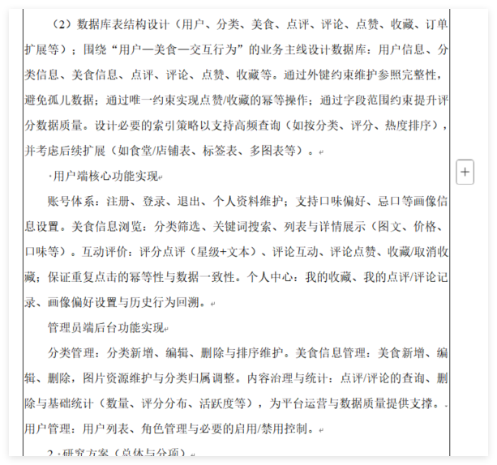

1. 数据库表结构设计：围绕“用户 - 美食 - 交互行为”的业务主线设计数据库，涉及用户、分类、美食、点评、评论、点赞、收藏及订单扩展等核心数据表；强调通过外键约束维护参照完整性，通过唯一约束实现点赞/收藏幂等，通过字段约束提升评分数据质量，并设计必要索引以支持分类、评分、热度等场景查询，同时预留店铺表、标签表和多图表等扩展能力。
2. 用户端核心功能实现：包括账号体系（注册、登录、退出、个人资料维护及偏好设置）、美食信息浏览（分类筛选、关键词搜索、列表与详情展示）、互动评价（评分、评论、点赞、收藏/取消收藏）以及个人中心（我的收藏、我的点评/评论记录、画像偏好与历史行为回溯）。
3. 管理员端后台功能实现：包括分类管理（新增、编辑、删除与排序维护）、美食信息管理（新增、编辑、删除、图片资源维护及分类归属调整）、内容治理与统计（点评/评论查询删除、数量统计、评分分布、活跃度等）以及用户管理（用户列表、角色管理、启用/禁用控制）。
二、功能状态标注
序号 | 功能/事项 | 整理后的内容 | 当前状态 | 说明
1 | 数据库主表设计 | 用户、分类、美食、点评、评论、点赞、收藏、订单扩展等核心表设计 | 已完成 | 数据库主干结构已明确，可支撑系统基础业务。
2 | 数据库约束设计 | 外键、唯一约束、字段约束等完整性设计 | 已完成 | 关键约束方案清晰，规则层面基本落地。
3 | 数据库索引与扩展预留 | 索引优化、店铺表/标签表/多图表预留 | 进行中 | 索引思路已提出，但扩展结构仍需继续细化。
4 | 账号体系 | 注册、登录、退出、资料维护、偏好设置 | 已完成 | 作为基础入口模块，优先级高，视为已基本完成。
5 | 美食信息浏览 | 分类筛选、搜索、列表和详情展示 | 已完成 | 前台展示主链路已形成，具备可演示性。
6 | 互动评价 | 评分、评论、点赞、收藏/取消收藏 | 进行中 | 互动链路已有设计，但细节联调和一致性处理仍需完善。
7 | 个人中心 | 收藏、点评记录、画像偏好、历史回溯 | 进行中 | 核心页面已在推进，但数据聚合展示通常尚未全部完成。
8 | 分类管理 | 分类新增、编辑、删除、排序维护 | 已完成 | 后台基础管理模块相对标准，完成度可按已完成计。
9 | 美食信息管理 | 美食新增、编辑、删除、图片资源维护 | 尚未开始 | 属于后台较完整的业务管理面，暂按待开发处理。
10 | 内容治理与统计 / 用户管理 | 评论治理、统计分析、角色管理、启停控制 | 尚未开始 | 治理与统计一般位于后续阶段，暂按未开始处理。
目前已根据老师要求，对数据库设计、用户端功能和管理员端功能进行了阶段性梳理。其中，数据库主表、约束设计、账号体系、美食浏览及分类管理等内容已基本完成；交互评价、个人中心和数据库扩展优化处于持续完善阶段；后台内容治理、统计分析以及部分信息管理功能尚待后续补充。整体进度约为 50%。
